浙江省丽水、湖州、衢州三地市2026届高三上学期11月教学质量检测数学试题

一、单选题
1．已知复数$$z$$，若$$\frac{z}{2+\text{i}}=\text{i}$$（$$\text{i}$$为虚数单位），则$$\left|z\right|=$$（ ）
A．$$\sqrt{5}$$ B．5 C．$$\sqrt{3}$$ D．3
【答案】A
【难度】0.85
【知识点】求复数的模、复数的除法运算
【分析】利用复数的运算法则求出$$z$$，再根据复数模长计算公式可得答案.
【详解】由方程 $$\frac{z}{2+\text{i}}=\text{i}$$得$$z=\text{i}⋅(2+\text{i})=2\text{i}+{\text{i}}^{2}=2\text{i}+(−1)=−1+2\text{i}$$，
所以$$\left|z\right|=\sqrt{{(−1)}^{2}+2^{2}}=\sqrt{1+4}=\sqrt{5}$$.
故选：A
2．已知集合$$A=\{x∣−2≤x<1\},B=\left\{m,3\right\}$$，且$$A∩B$$的元素个数是一个，则实数$$m$$的取值范围是（ ）
A．$$(−2,1)$$ B．$$[−2,1]$$ C．$$[−2,1)$$ D．$$(−2,1]$$
【答案】C
【难度】0.85
【知识点】根据元素与集合的关系求参数、根据交集结果求集合或参数
【分析】根据给定条件，利用元素与集合的关系求解即可.
【详解】由$$A∩B$$的元素个数是一个，且$$3∉A$$，得$$m∈A$$，则$$−2≤m<1$$，
所以实数$$m$$的取值范围是$$[−2,1)$$.
故选：C
3．已知$$F_{1},F_{2}$$为双曲线$$C：\frac{x^{2}}{a^{2}}−\frac{y^{2}}{b^{2}}=1\left(a>0,b>0\right)$$的左右焦点，点$$A$$的坐标为$$\left(0,2b\right)$$．若$$△AF_{1}F_{2}$$为等边三角形，则双曲线$$C$$的离心率是（ ）
A．$$\sqrt{3}$$ B．2$$\sqrt{3}$$ C．2 D．3
【答案】C
【难度】0.85
【知识点】求双曲线的离心率或离心率的取值范围
【分析】由题可得$$tan∠AF_{1}O=\frac{2b}{c}=\sqrt{3}$$，即$$\frac{b}{c}=\frac{\sqrt{3}}{2}$$，再根据$$e^{2}=\frac{c^{2}}{a^{2}}=\frac{c^{2}}{c^{2}−b^{2}}=\frac{1}{1−{\left(\frac{b}{c}\right)}^{2}}$$求解即可．
【详解】$$∵△AF_{1}F_{2}$$为等边三角形，$$O$$为$$F_{1}F_{2}$$的中点，
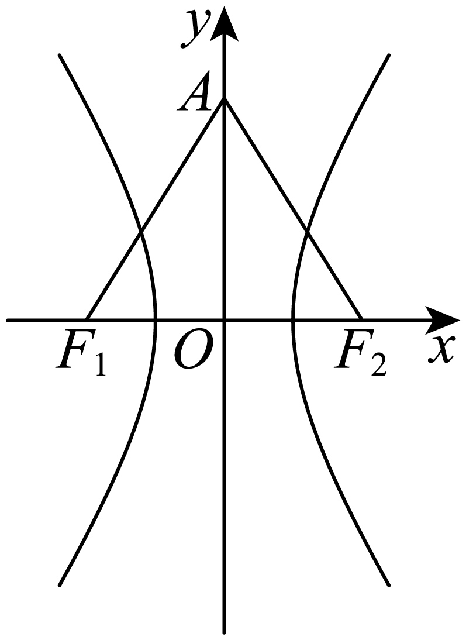$$∴tan∠AF_{1}O=\frac{2b}{c}=\sqrt{3}$$，则$$\frac{b}{c}=\frac{\sqrt{3}}{2}$$，
$$∵e^{2}=\frac{c^{2}}{a^{2}}=\frac{c^{2}}{c^{2}−b^{2}}=\frac{1}{1−{\left(\frac{b}{c}\right)}^{2}}=\frac{1}{1−\frac{3}{4}}=4$$，
$$∴e=2$$．
故选：C．
4．已知$$x，y∈\text{R}$$，则下列条件中使$$x>y$$成立的充要条件是（ ）
A．$$\left|x\right|>y$$ B．$$x^{2}>y^{2}$$
C．$$a^{x}>a^{y}\left(a>0，且a≠1\right)$$ D．$$\text{ln}\left(x−y+1\right)>0$$
【答案】D
【难度】0.65
【知识点】探求命题为真的充要条件、对数函数单调性的应用、由指数函数的单调性解不等式
【分析】逐一分析各选项条件和$$x>y$$能否互推即可求解.
【详解】对于A，当$$x=-2,y=1$$时，满足$$\left|x\right|>y$$，但不满足$$x>y$$，
所以$$\left|x\right|>y$$不是$$x>y$$的充要条件，故A错误；
对于B，当$$x=-2,y=1$$时，满足$$x^{2}>y^{2}$$，但不满足$$x>y$$，
所以$$x^{2}>y^{2}$$不是$$x>y$$的充要条件，故B错误；
对于C，当$$a>1$$时，指数函数$$y=a^{x}$$为增函数，若$$a^{x}>a^{y}$$，则$$x>y$$，
当$$0<a<1$$时，指数函数$$y=a^{x}$$为减函数，若$$a^{x}>a^{y}$$，则$$x<y$$，
所以$$a^{x}>a^{y}$$（$$a>0$$且$$a≠1$$）不是$$x>y$$的充要条件，故C错误；
对于D，若$$ln\left(x-y+1\right)>0=ln1$$，则$$x-y+1>1⇒x-y>0$$，即$$x>y$$，
反之，若$$x>y$$，则$$x-y>0$$，则$$x-y+1>1$$，所以$$ln\left(x-y+1\right)>ln1=0$$，
所以$$ln\left(x-y+1\right)>0$$是$$x>y$$的充要条件，故D正确.
故选：D
5．定义在$$R$$上的两个函数$$f\left(x\right),g\left(x\right)$$，恒有$$f^{3}\left(x\right)=g\left(x^{2}\right)$$，则（ ）
A．$$f\left(x\right)$$为奇函数 B．$$f\left(x\right)$$为偶函数
C．$$g\left(x\right)$$为奇函数 D．$$g\left(x\right)$$为偶函数
【答案】B
【难度】0.85
【知识点】函数奇偶性的定义与判断
【分析】借助函数奇偶性定义计算即可得.
【详解】由$$f^{3}\left(x\right)=g\left(x^{2}\right)$$，则$$f^{3}\left(−x\right)=g\left[{\left(−x\right)}^{2}\right]=g\left(x^{2}\right)=f^{3}\left(x\right)$$，
则$$f\left(−x\right)=f\left(x\right)$$，又$$f\left(x\right)$$定义域为$$R$$，故$$f\left(x\right)$$为偶函数，故B正确；
由已知得不到$$g\left(x\right)$$与$$g\left(−x\right)$$关系，也得不到$$f\left(x\right)+f\left(−x\right)$$是否为$$0$$，故A、C、D错误.
故选：B.
6．若函数$$y=\text{sin}\left|ωx+\frac{\text{π}}{6}\right|$$的图象向右平移$$\frac{\text{π}}{4}$$个单位后得到的图象关于$$y$$轴对称，则实数$$ω$$可以是（ ）
A．$$\frac{2}{3}$$ B．$$−\frac{2}{3}$$ C．2 D．$$−2$$
【答案】A
【难度】0.65
【知识点】利用正弦函数的对称性求参数
【分析】分析可知函数$$y=\text{sin}\left|ωx+\frac{\text{π}}{6}\right|$$关于直线$$x=−\frac{\text{π}}{4}$$对称，分$$ω=0$$和$$ω≠0$$两种情况，结合函数$$y=sin\left|t\right|$$的对称性分析求解即可.
【详解】因为函数$$y=\text{sin}\left|ωx+\frac{\text{π}}{6}\right|$$的图象向右平移$$\frac{\text{π}}{4}$$个单位后得到的图象关于$$y$$轴对称，
可知函数$$y=\text{sin}\left|ωx+\frac{\text{π}}{6}\right|$$关于直线$$x=−\frac{\text{π}}{4}$$对称，
若$$ω=0$$，则函数$$y=sin\frac{\text{π}}{6}=\frac{1}{2}$$关于直线$$x=−\frac{\text{π}}{4}$$对称，符合题意；
若$$ω≠0$$，设$$t=ωx+\frac{\text{π}}{6}$$，
则函数$$y=sin\left|ωx+\frac{π}{6}\right|$$的对称轴$$x=−\frac{π}{4}$$所对应的$$t$$值（$$t=−\frac{π}{4}ω+\frac{π}{6}$$）必为函数$$y=sin|t|$$的对称轴，
又因为函数$$y=sin\left|t\right|$$的对称轴为$$y$$轴，
则$$−\frac{\text{π}}{4}ω+\frac{\text{π}}{6}=0$$，解得$$ω=\frac{2}{3}$$；
综上所述：$$ω=0$$或$$ω=\frac{2}{3}$$.
结合选项可知：A正确，BCD错误.
故选：A.
7．已知三棱锥$$S−ABC$$，满足$$SA=SB=SC$$，且$$SA$$，$$SB$$，$$SC$$两两垂直．在底面$$△ABC$$内有一动点$$P$$到三个侧面的距离依次成等差数列，则点$$P$$的轨迹是（ ）
A．一个点 B．一条线段 C．一段圆弧 D．一段抛物线
【答案】B
【难度】0.4
【知识点】等差中项的应用、立体几何中的轨迹问题
【分析】推导出$$V_{S−PAB}+V_{S−PAC}=2V_{S−PBC}$$，进而可得出$$S_{△PAB}+S_{△PAC}=2S_{△PBC}$$，设点$$P$$到边$$AB$$、$$BC$$、$$AC$$的距离分别为$$d_{1}$$、$$d_{2}$$、$$d_{3}$$，设等边$$△ABC$$的边长为$$a$$，可得出$$d_{1}+d_{2}+d_{3}=\frac{\sqrt{3}}{2}a$$以及$$d_{1}+d_{3}=2d_{2}$$，求出$$d_{2}$$的值，即可得出结论.
【详解】在三棱锥$$S−ABC$$中，$$SA=SB=SC$$，且$$SA$$，$$SB$$，$$SC$$两两垂直，
$$∴AB=\sqrt{SA^{2}+SB^{2}},AC=\sqrt{SA^{2}+SC^{2}},BC=\sqrt{SC^{2}+SB^{2}}$$，
$$∴AB=AC=BC$$，即$$△ABC$$为等边三角形，
设点$$P$$到平面$$SAB$$、平面$$SBC$$、平面$$SCA$$的距离依次为$$h_{1}$$、$$h_{2}$$、$$h_{3}$$，如下图所示：
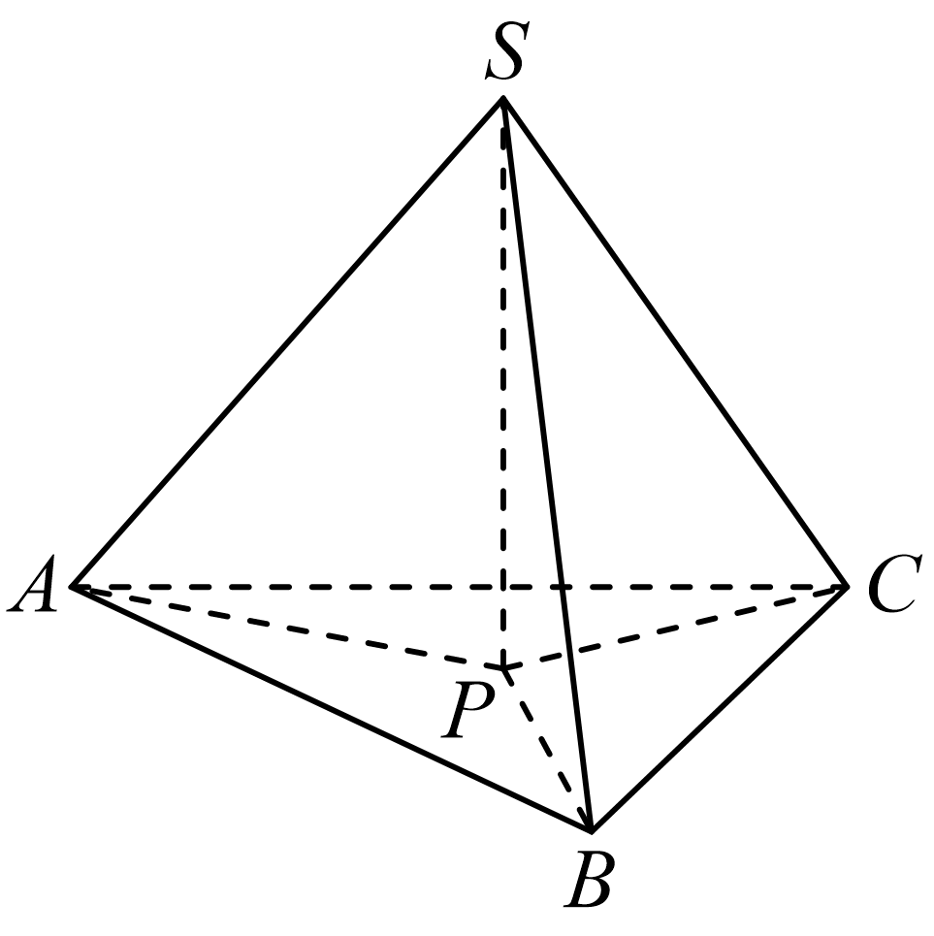
由题意可知，$$h_{1}+h_{3}=2h_{2}$$，则$$\frac{1}{3}S_{△SAB}h_{1}+\frac{1}{3}S_{△SAC}h_{3}=2×\frac{1}{3}S_{△SBC}h_{2}$$，
即$$V_{P−SAB}+V_{P−SAC}=2V_{P−SBC}$$，即$$V_{S−PAB}+V_{S−PAC}=2V_{S−PBC}$$，
所以，$$S_{△PAB}+S_{△PAC}=2S_{△PBC}$$，
不妨设点$$P$$到边$$AB$$、$$BC$$、$$AC$$的距离分别为$$d_{1}$$、$$d_{2}$$、$$d_{3}$$，
设等边$$△ABC$$的边长为$$a$$，则$$S_{△ABC}=\frac{\sqrt{3}}{4}a^{2}$$，
又因为$$S_{△PAB}+S_{△PBC}+S_{△PAC}=S_{△ABC}$$，即$$\frac{1}{2}a\left(d_{1}+d_{2}+d_{3}\right)=\frac{\sqrt{3}}{4}a^{2}$$，
所以，$$d_{1}+d_{2}+d_{3}=\frac{\sqrt{3}}{2}a$$，①
由$$S_{△PAB}+S_{△PAC}=2S_{△PBC}$$，可得$$\frac{1}{2}a\left(d_{1}+d_{3}\right)=2×\frac{1}{2}ad_{2}$$，可得$$d_{1}+d_{3}=2d_{2}$$，②
联立①②可得$$d_{2}=\frac{\sqrt{3}}{6}a$$，
所以，点$$P$$的轨迹是一条与$$BC$$平行且与$$BC$$之间的距离为$$\frac{\sqrt{3}}{6}a$$的线段．
故选：B．
8．若关于$$x$$的方程$$\left({\text{e}}^{x}−tx\right)\left(x−t\text{ln}x\right)=0\left(t∈R\right)$$恰有四个不同的实根$$a,b,c,d\left(a<b<c<d\right)$$，则（ ）
A．$$a+d<b+c$$ B．$$a+d=b+c$$ C．$$ad<bc$$ D．$$ad=bc$$
【答案】D
【难度】0.4
【知识点】根据函数零点的个数求参数范围、用导数判断或证明已知函数的单调性、函数单调性、极值与最值的综合应用、利用导数研究方程的根
【分析】令$$\left({\text{e}}^{x}−tx\right)\left(x−t\text{ln}x\right)=0$$，可得$$t=\frac{{\text{e}}^{x}}{x}$$或$$t=\frac{x}{lnx}$$，构造函数$$f\left(x\right)=\frac{{\text{e}}^{x}}{x}$$，则$$f\left(lnx\right)=\frac{x}{lnx}$$，结合导数可得函数$$f\left(x\right)$$性质，从而得到$$t=\frac{{\text{e}}^{x}}{x}$$与$$t=\frac{x}{lnx}$$的根的关系，即可得$$a,b,c,d$$间关系，从而可得$$ad$$与$$bc$$间关系；再借助作差法，结合导数计算可得$$a+d$$与$$b+c$$关系，即可得解.
【详解】由$$\left({\text{e}}^{x}−tx\right)\left(x−t\text{ln}x\right)=0$$，则$${\text{e}}^{x}−tx=0$$或$$x−t\text{ln}x=0$$，
则$$t=\frac{{\text{e}}^{x}}{x}$$或$$t=\frac{x}{lnx}$$，令$$f\left(x\right)=\frac{{\text{e}}^{x}}{x}$$，则$$f^{′}\left(x\right)=\frac{{\text{e}}^{x}\left(x−1\right)}{x^{2}}$$，
当$$x∈\left(−∞,0\right)∪\left(0,1\right)$$时，$$f^{′}\left(x\right)<0$$，当$$x∈\left(1,+∞\right)$$时，$$f^{′}\left(x\right)>0$$，
故$$f\left(x\right)$$在$$\left(−∞,0\right)$$、$$\left(0,1\right)$$上单调递减，在$$\left(1,+∞\right)$$上单调递增，
又当$$x<0$$时，$$f\left(x\right)=\frac{{\text{e}}^{x}}{x}<0$$，$$f\left(1\right)=\frac{{\text{e}}^{1}}{1}=\text{e}$$，
故当$$t<0$$或$$t=\text{e}$$时，$$t=\frac{{\text{e}}^{x}}{x}$$仅有一根，当$$t>\text{e}$$时，$$t=\frac{{\text{e}}^{x}}{x}$$有两根，
又$$f\left(lnx\right)=\frac{{\text{e}}^{lnx}}{lnx}=\frac{x}{lnx}$$，则$$t=\frac{x}{lnx}$$最多有两根，
由题意可得$$t=\frac{{\text{e}}^{x}}{x}$$与$$t=\frac{x}{lnx}$$共有四个不同根，
故$$t>\text{e}$$，设$$t=\frac{{\text{e}}^{x}}{x}$$两根分别为$$x_{1}$$、$$x_{2}$$，且$$0<x_{1}<1<x_{2}$$，
则$$t=\frac{x}{lnx}$$两根分别为$${\text{e}}^{x_{1}}$$、$${\text{e}}^{x_{2}}$$，则$$\text{1}<{\text{e}}^{x_{1}}<\text{e}<{\text{e}}^{x_{2}}$$，
则有$$0<x_{1}<{\text{e}}^{x_{1}}<x_{2}<{\text{e}}^{x_{2}}$$或$$x_{1}<x_{2}<{\text{e}}^{x_{1}}<{\text{e}}^{x_{2}}$$，
若$$0<x_{1}<{\text{e}}^{x_{1}}<x_{2}<{\text{e}}^{x_{2}}$$，则$$a=x_{1}$$、$$b={\text{e}}^{x_{1}}$$、$$c=x_{2}$$、$$d={\text{e}}^{x_{2}}$$，
若$$x_{1}<x_{2}<{\text{e}}^{x_{1}}<{\text{e}}^{x_{2}}$$，则$$a=x_{1}$$、$$b=x_{2}$$、$$c={\text{e}}^{x_{1}}$$、$$d={\text{e}}^{x_{2}}$$，
故$$ad=x_{1}{\text{e}}^{x_{2}}$$，$$bc=x_{2}{\text{e}}^{x_{1}}$$，
由$$t=\frac{{\text{e}}^{x_{1}}}{x_{1}}=\frac{{\text{e}}^{x_{2}}}{x_{2}}$$，则$$x_{1}{\text{e}}^{x_{2}}=x_{2}{\text{e}}^{x_{1}}$$，即有$$ad=bc$$，故D正确，C错误；
$$a+d=x_{1}+{\text{e}}^{x_{2}}$$，$$b+c=x_{2}+{\text{e}}^{x_{1}}$$，
则$$\left(a+d\right)−\left(b+c\right)=x_{1}+{\text{e}}^{x_{2}}−x_{2}−{\text{e}}^{x_{1}}=\left({\text{e}}^{x_{2}}−x_{2}\right)−\left({\text{e}}^{x_{1}}−x_{1}\right)$$，
令$$g\left(x\right)={\text{e}}^{x}−x$$，则$$g^{′}\left(x\right)={\text{e}}^{x}−1$$，
则当$$x>0$$时，$$g^{′}\left(x\right)>0$$，则$$g\left(x\right)$$在$$\left(0,+∞\right)$$上单调递增，
由$$x_{2}>x_{1}>0$$，则$$g\left(x_{2}\right)>g\left(x_{1}\right)$$，即$$\left({\text{e}}^{x_{2}}−x_{2}\right)−\left({\text{e}}^{x_{1}}−x_{1}\right)>0$$，
即$$\left(a+d\right)−\left(b+c\right)>0$$，即有$$a+d>b+c$$，故A、B错误.
故选：D.

二、多选题
9．已知随机变量$$ξ∼N\left(0,σ^{2}\right),φ\left(x\right)=P\left(ξ≤x\right)$$，则下列等式正确的是（ ）
A．$$φ\left(−x\right)=1−φ\left(x\right)$$ B．$$P\left(\left|ξ\right|≤1\right)=1−2φ\left(1\right)$$
C．$$P\left(\left|ξ\right|≤1\right)=2φ\left(1\right)−1$$ D．$$P\left(\left|ξ\right|>1\right)=2−2φ\left(1\right)$$
【答案】ACD
【难度】0.85
【知识点】正态曲线的性质
【分析】由正态分布曲线的特点及曲线所表示的意义逐一判断即可得解．
【详解】因为随机变量$$ξ∼N\left(0,σ^{2}\right)$$，
则正态分布曲线关于$$ξ=0$$对称，
因为$$φ\left(x\right)=P\left(ξ≤x\right)$$，
则由正态分布曲线的对称性可得：$$φ\left(−x\right)+φ\left(x\right)=1$$，即$$φ\left(−x\right)=1−φ\left(x\right)$$，故A正确；
又$$P\left(\left|ξ\right|≤1\right)=P\left(−1≤ξ≤1\right)=P\left(ξ≤1\right)−P\left(ξ≤−1\right)=φ\left(1\right)−φ\left(−1\right)$$，
由于$$φ\left(−1\right)=1−φ\left(1\right)$$，所以$$P\left(\left|ξ\right|≤1\right)=2φ\left(1\right)−1$$，故B不正确，C正确；
$$P\left(\left|ξ\right|>1\right)=1−P\left(\left|ξ\right|≤1\right)=1−2φ\left(1\right)+1=2−2φ\left(1\right)$$，故D正确.
故选：ACD.
10．设抛物线$$C：y^{2}=2px\left(p>0\right)$$的焦点为$$F$$，准线为$$l$$，过点$$F$$的直线交$$C$$于$$A$$，$$B$$两点，以$$F$$为圆心，$$\left|FA\right|$$为半径的圆交$$l$$于$$M，N$$两点．若$$AM⊥l，\left|FA\right|=6$$，则（ ）
A．$$p=2$$ B．直线$$AF$$的斜率是$$±\sqrt{3}$$
C．$$\left|AB\right|=8$$ D．$$△AMN$$的面积是$$18\sqrt{3}$$
【答案】BCD
【难度】0.65
【知识点】求直线与抛物线相交所得弦的弦长、抛物线中的三角形或四边形面积问题
【分析】对于A,利用几何关系求出焦点和准线之间的距离即可；对于B，利用几何关系求出直线$$AF$$的倾斜角即可；对于C，利用弦长公式求解即可；对于D，利用三角形面积公式求解即可.
【详解】对于A，以$$F$$为圆心，$$\left|FA\right|$$为半径的圆交准线$$l$$于$$M，N$$两点,且$$AM⊥l,$$
故$$\left|FA\right|=\left|FM\right|=\left|AM\right|$$,
所以$$△AMF$$是等边三角形，所以$$∠AMF={60}^{∘}$$，
设准线$$l$$与$$x$$轴交于点$$H$$,则$$∠HMF={30}^{∘}$$，
故$$p=\left|HF\right|=\left|MF\right|sin{30}^{∘}=3,$$故A错误；
对于B，因为$$∠MAF={60}^{∘}$$,$$AM$$平行于$$x$$轴，
故$$∠AFH={120}^{∘}$$，故当$$A$$点位于第一象限时，直线$$AF$$的倾斜角为$${60}^{∘}$$；
当$$A$$点位于第三象限时，直线$$AF$$的倾斜角为$${120}^{∘}$$；
所以直线$$AF$$的斜率是$$±\sqrt{3}$$，故B正确；
对于C，因为直线$$AF$$的斜率是$$±\sqrt{3}$$，且抛物线$$C：y^{2}=6x$$，
故直线$$AB$$的方程为：$$y=±\sqrt{3}\left(x−\frac{3}{2}\right)$$，
联立方程得：$$3{\left(x−\frac{3}{2}\right)}^{2}=6x$$，即$$4x^{2}−20x+9=0,$$
设$$A\left(x_{1}\text{,}y_{1}\right)\text{,}B\left(x_{2}\text{,}y_{2}\right)\text{,}$$则$$x_{1}\text{+}x_{2}=5$$，
故$$\left|AB\right|=x_{1}\text{+}x_{2}+p=8$$，故C正确；
对于D,由A知， $$∠HMF={30}^{∘}$$，
故$$\left|MH\right|=\left|MF\right|cos{30}^{∘}=3\sqrt{3},$$
故$$\left|MN\right|=2\left|MH\right|=6\sqrt{3},$$
$$S_{△AMN}=\frac{1}{2}×\left|MN\right|×\left|AM\right|=18\sqrt{3}$$,故D正确.
故选: BCD
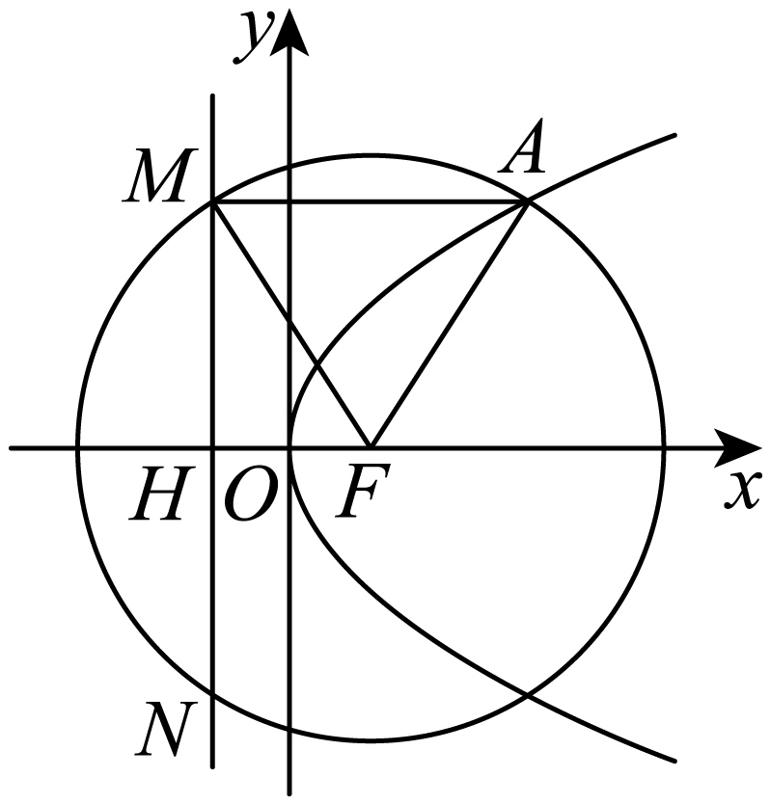
11．在$$△ABC$$中，若$$C>B$$，且$${\text{sin}}^{2}B+{\text{cos}}^{2}C−\text{sin}B\text{cos}C=\frac{3}{4}$$，则（ ）
A．$$C=\frac{\text{π}}{2}$$ B．$$\text{sin}A=\frac{1}{2}$$
C．$$\text{sin}A=\text{cos}C$$ D．$$\text{2sin}B−\text{cos}C$$的最大值是$$\sqrt{3}$$
【答案】BD
【难度】0.4
【知识点】二倍角的余弦公式、三角恒等变换的化简问题
【分析】利用降幂公式以及三角恒等变换可得$$\left(2sinA−1\right)\left[2sin\left(B−C\right)−1\right]=0$$，结合已知可得$$sin\left(B−C\right)<0$$，可求得$$\text{sin}A=\frac{1}{2}$$判断B；求得$$A$$，进而计算可判断ACD.
【详解】由$${\text{sin}}^{2}B+{\text{cos}}^{2}C−\text{sin}B\text{cos}C=\frac{3}{4}$$，可得$$\frac{\text{1}−cos2B}{2}+\frac{\text{1}+\text{cos}2C}{2}−\text{sin}B\text{cos}C=\frac{3}{4}$$，
所以$$\text{cos}2C−cos2B−2\text{sin}B\text{cos}C=−\frac{1}{2}$$，
所以$$\text{cos}\left[\left(C+B\right)+\left(C−B\right)\right]−cos\left[\left(C+B\right)−\left(C−B\right)\right]−2\text{sin}B\text{cos}C=−\frac{1}{2}$$，
所以$$−2\text{sin}\left(C+B\right)sin\left(C−B\right)−2\text{sin}B\text{cos}C=−\frac{1}{2}$$，即$$−2sinAsin\left(C−B\right)−2\text{sin}B\text{cos}C=−\frac{1}{2}$$，
所以$$−2sinAsin\left(C−B\right)−\left[sin\left(B+C\right)+sin\left(B−C\right)\right]=−\frac{1}{2}$$，
所以$$−2sinAsin\left(C−B\right)−sinA−sin\left(B−C\right)=−\frac{1}{2}$$，
所以$$2sinAsin\left(B−C\right)−sinA−sin\left(B−C\right)+\frac{1}{2}=0$$，
即$$4sinAsin\left(B−C\right)−2sinA−2sin\left(B−C\right)+1=0$$，
所以$$2sinA\left[2sin\left(B−C\right)−1\right]−\left[2sin\left(B−C\right)−1\right]=0$$，
所以$$\left(2sinA−1\right)\left[2sin\left(B−C\right)−1\right]=0$$，
因为$$C>B$$，所以$$−\text{π}<B−C<0$$，所以$$sin\left(B−C\right)<0$$，
所以$$2sinA−1=0$$，所以$$\text{sin}A=\frac{1}{2}$$，故B正确；
又$$0<A<\text{π}$$，则$$A=\frac{\text{π}}{6}$$或$$A=\frac{\text{5π}}{6}$$，
当$$A=\frac{\text{π}}{6}$$时，则$$B+C=\frac{\text{5π}}{6}$$，不能得出$$C=\frac{\text{π}}{2}$$，故A错误，
若$$C=\frac{\text{π}}{2}$$，则$$B=\frac{\text{π}}{3}$$时，符合题意，但$$\text{cos}C=0$$，所以$$\text{sin}A≠\text{cos}C$$，故C错误；
由$${\text{sin}}^{2}B+{\text{cos}}^{2}C−\text{sin}B\text{cos}C=\frac{3}{4}$$，得$${\left(\text{sin}B−\frac{1}{2}cosC\right)}^{2}+\frac{3}{4}\cos^{2}C=\frac{3}{4}$$，
所以$${\left(\text{sin}B−\frac{1}{2}cosC\right)}^{2}≤\frac{3}{4}$$，解得$$−\frac{\sqrt{3}}{2}≤\text{sin}B−\frac{1}{2}cosC≤\frac{\sqrt{3}}{2}$$，
所以$$\text{2sin}B−\text{cos}C≤\sqrt{3}$$，当且仅当$$\frac{3}{4}\cos^{2}C=0$$，即$$C=\frac{\text{π}}{2}$$时取等号，故D正确.
故选：BD.

三、填空题
12．$$\left(x^{3}−1\right){\left(x^{2}+\frac{1}{x}\right)}^{6}$$展开式中的常数项是 ．
【答案】$$−9$$
【难度】0.85
【知识点】两个二项式乘积展开式的系数问题
【分析】根据题意，先求得二项式$${\left(x^{2}+\frac{1}{x}\right)}^{6}$$的展开式的通项公式为$$T_{r+1}=C_{6}^{r}x^{12−3r}$$，进而求得展开式的常数项，得到答案.
【详解】由二项式$${\left(x^{2}+\frac{1}{x}\right)}^{6}$$的展开式的通项公式为$$T_{r+1}=C_{6}^{r}{(x^{2})}^{6−r}⋅{(\frac{1}{x})}^{r}=C_{6}^{r}x^{12−3r},r=0,1,⋯,6$$，
所以$$\left(x^{3}−1\right){\left(x^{2}+\frac{1}{x}\right)}^{6}=x^{3}{\left(x^{2}+\frac{1}{x}\right)}^{6}-{\left(x^{2}+\frac{1}{x}\right)}^{6}=x^{3}C_{6}^{r}x^{12−3r}-C_{6}^{r}x^{12−3r}=C_{6}^{r}x^{15−3r}-C_{6}^{r}x^{12−3r},r=0,1,⋯,6$$，
所以当$$r=5$$时有常数项$$C_{6}^{5}x^{15−3×5}=C_{6}^{5}$$，当$$r=4$$时有常数项$$-C_{6}^{4}x^{12−3×4}=-C_{6}^{4}$$，
所以所求展开式的常数项为$$C_{6}^{5}+(−1)⋅C_{6}^{4}=6−15=−9$$.
故答案为：$$−9$$.
13．已知平面向量$$\vec{a}，\vec{b}$$满足$$\left|\vec{a}\right|=\sqrt{3}，\left|\vec{a}−\vec{b}\right|=1$$，则$$\left|\vec{b}\right|$$的最大值是 ．
【答案】$$\sqrt{3}+1$$
【难度】0.4
【知识点】已知数量积求模
【分析】要解决这个问题，我们可以利用向量模的三角不等式来分析.
【详解】根据向量模长的三角不等式，有
$$\left|\left|\vec{a}\right|−\left|\vec{b}\right|\right|≤\left|\vec{a}−\vec{b}\right|≤\left|\vec{a}\right|+\left|\vec{b}\right|$$，
又因为$$\vec{b}=\vec{a}−(\vec{a}−\vec{b})$$，由三角不等式：
$$\left|\vec{b}\right|=\left|\vec{a}−(\vec{a}−\vec{b})\right|≤\left|\vec{a}\right|+\left|\vec{a}−\vec{b}\right|$$，
则$$\left|\vec{b}\right|≤\left|\vec{a}\right|+\left|\vec{a}−\vec{b}\right|=\sqrt{3}+1$$，得：
$$\left|\vec{b}\right|≤\sqrt{3}+1$$
故答案为：$$\sqrt{3}+1$$
14．在Rt$$△ABC$$中，$$C=\frac{\text{π}}{2},AC=1,BC=\sqrt{3},D$$是$$AB$$的中点，把$$△BCD$$沿$$CD$$翻折到$$△B_{1}CD$$，设二面角$$B_{1}−CD−A$$的平面角为$$θ$$，若$$θ∈\left[\frac{\text{π}}{3},\frac{\text{π}}{2}\right]$$，则三棱锥$$B_{1}−ACD$$外接球表面积的范围是 ．
【答案】$$\left[4\text{π},\frac{13\text{π}}{3}\right]$$
【难度】0.4
【知识点】由导数求函数的最值（不含参）、球的表面积的有关计算、多面体与球体内切外接问题、求二面角
【分析】利用球心在过$$△ACD$$和$$△CDB_{1}$$外接圆圆心且垂直于平面$$ACD$$和平面$$CDB_{1}$$的垂线的交线上找到球心位置，利用题中所给条件建立外接球半径与二面角$$B_{1}−CD−A$$的平面角为$$θ$$的关系式即可分析计算求解.
【详解】由题可得$$AB=\sqrt{{\left(\sqrt{3}\right)}^{2}+1^{2}}=2$$，所以$$AC=CD=AD=BD=B_{1}D=1,CB_{1}=\sqrt{3}$$，
所以$$∠ABD=∠BCD=30°$$，故$$△ACD$$和$$△CDB_{1}$$分别为等边三角形和等腰三角形，且$$∠CDB_{1}=120°$$，
如图，$$O_{1},O_{2}$$分别为$$△ACD,△CDB_{1}$$外接圆圆心，取$$CD$$中点$$G$$，连接$$O_{2}G,AG$$，
则$$O_{1}A=\frac{1}{2sin60°}=\frac{\sqrt{3}}{3},O_{1}G=\frac{1}{3}AG=\frac{1}{3}×\sqrt{1^{2}-{\left(\frac{1}{2}\right)}^{2}}=\frac{\sqrt{3}}{6}$$，$$O_{2}C=O_{2}B_{1}=\frac{\sqrt{3}}{2sin120°}=1$$，$$O_{2}G=\sqrt{O_{2}C^{2}-GC^{2}}=\frac{\sqrt{3}}{2}$$，
且$$O_{2}G⊥CD,AG⊥CD$$，故$$∠AGO_{2}$$为二面角$$B_{1}−CD−A$$的平面角，所以$$∠AGO_{2}=θ$$，
分别过$$O_{1},O_{2}$$作平面$$ACD$$和平面$$CDB_{1}$$的垂线，则球心均在两垂线上，两垂线的交点即为球心O，
如图，当$$θ=\frac{\text{π}}{2}$$时，四边形$$GO_{2}OO_{1}$$为矩形,则$$O_{2}O=GO_{1}=\frac{\sqrt{3}}{6}$$，
所以由$$B_{1}O^{2}=B_{1}O_{2}^{2}+OO_{2}^{2}$$得$$R^{2}=1^{2}+{\left(\frac{\sqrt{3}}{6}\right)}^{2}=\frac{13}{12}$$；
若$$\frac{\text{π}}{3}≤θ<\frac{\text{π}}{2}$$，如图，连接$$O_{1}O_{2}$$，则$$O_{1}O_{2}$$与$$O_{2}G$$相交于平面$$CDB_{1}$$一点H，
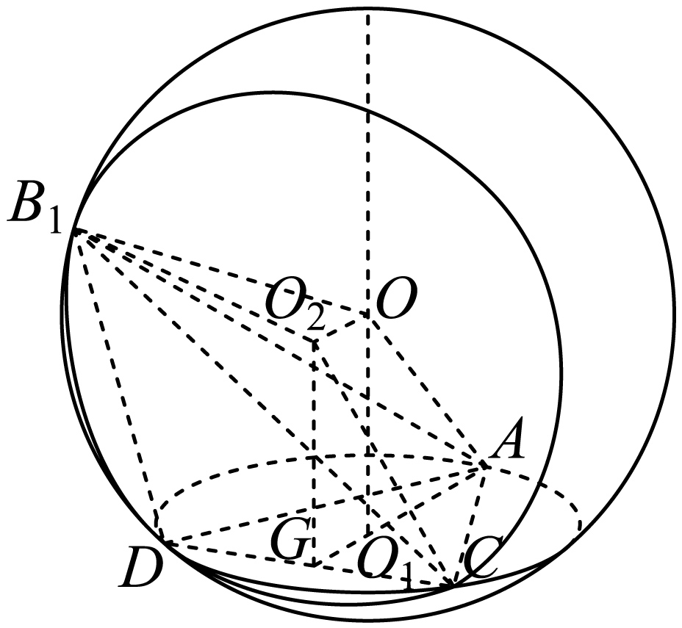
则$$∠GHO_{1}=∠O_{2}HO,∠GO_{1}H=∠OO_{2}H=90°,$$所以$$∠O_{2}OH=∠AGO_{2}=θ$$，
设三棱锥$$B_{1}−ACD$$外接球半径为R，
则$$OO_{1}=\sqrt{OA^{2}-O_{1}A^{2}}=\sqrt{R^{2}-\frac{1}{3}}$$，$$OO_{2}=\sqrt{OB_{1}^{2}-O_{2}B_{1}^{2}}=\sqrt{R^{2}-1}$$，$$HG=\frac{O_{1}G}{cosθ}=\frac{\sqrt{3}}{6cosθ},O_{2}H=OO_{2}tanθ=\sqrt{R^{2}-1}tanθ$$，
所以$$\frac{\sqrt{3}}{2}=\sqrt{R^{2}-1}tanθ+\frac{\sqrt{3}}{6cosθ}⇒\sqrt{R^{2}-1}=\frac{\frac{\sqrt{3}}{2}-\frac{\sqrt{3}}{6cosθ}}{tanθ}=\left(\frac{\sqrt{3}}{2}-\frac{\sqrt{3}}{6cosθ}\right)\frac{cosθ}{sinθ}=\frac{3\sqrt{3}cosθ-\sqrt{3}}{6sinθ}$$，
所以$$R^{2}={\left(\frac{3\sqrt{3}cosθ-\sqrt{3}}{6sinθ}\right)}^{2}+1=\frac{{\left(3cosθ-1\right)}^{2}}{12\sin^{2}θ}+1=\frac{13-6cosθ-3\cos^{2}θ}{12-12\cos^{2}θ}$$，
若$$\frac{\text{π}}{3}≤θ<\frac{\text{π}}{2}$$，则$$0<t=cosθ≤\frac{1}{2}$$，令$$f\left(t\right)=\frac{13-6t-3t^{2}}{12-12t^{2}},0<t≤\frac{1}{2}$$，
则$$f^{'}\left(t\right)=\frac{\left(-6-6t\right)×\left(12-12t^{2}\right)-\left(13-6t-3t^{2}\right)×\left(-24t\right)}{{\left(12-12t^{2}\right)}^{2}}=\frac{-3t^{2}+10t-3}{12{\left(t^{2}-1\right)}^{2}}=-\frac{\left(3t-1\right)\left(t-3\right)}{12{\left(t^{2}-1\right)}^{2}}$$，
所以$$t∈\left(0,\frac{1}{3}\right)$$时$$f^{'}\left(t\right)<0$$，$$t∈\left[\frac{1}{3},\frac{1}{2}\right]$$时$$f^{'}\left(t\right)>0$$，所以$$f\left(t\right)$$在$$\left(0,\frac{1}{3}\right)$$上单调递减，在$$\left[\frac{1}{3},\frac{1}{2}\right]$$上单调递增，
又$$f\left(0\right)=\frac{13}{12},f\left(\frac{1}{2}\right)=\frac{37}{36}<\frac{13}{12},f\left(\frac{1}{3}\right)=\frac{13-6t-3t^{2}}{12-12t^{2}}=\frac{37}{36}=1$$，
所以$$f{\left(t\right)}_{\text{max}}→f\left(0\right)=\frac{13}{12},f{\left(t\right)}_{\text{min}}=f\left(\frac{1}{3}\right)=1$$，
综上所述，$$R^{2}$$最小值为1，最大值为$$\frac{13}{12}$$.
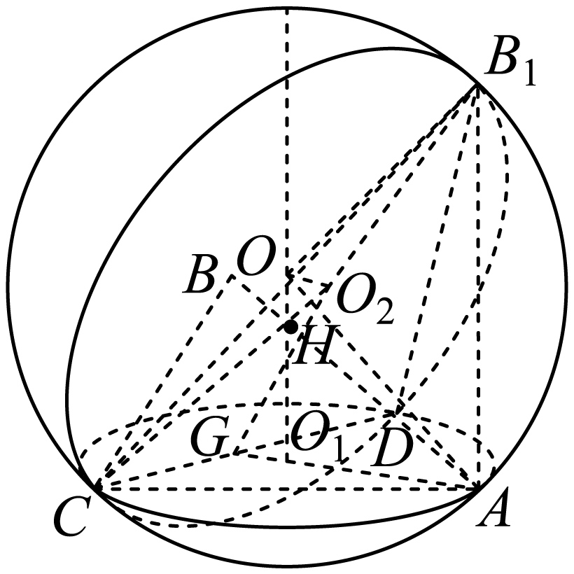
所以三棱锥$$B_{1}−ACD$$外接球表面积最小值为$$4\text{π}R^{2}=4\text{π}$$，最大值为$$4\text{π}R^{2}=4\text{π}×\frac{13}{12}=\frac{13\text{π}}{3}$$.
故答案为：$$\left[4\text{π},\frac{\text{13π}}{3}\right]$$

四、解答题
15．已知数列$$\left\{a_{n}\right\}$$满足$$a_{1}=1,a_{2}=\frac{2}{3},\frac{a_{n+1}−a_{n}}{a_{n}}=\frac{a_{n+2}−a_{n+1}}{a_{n+2}}\left(n∈N^{\text{*}}\right)$$．
(1)证明：数列$$\left\{\frac{1}{a_{n}}\right\}$$为等差数列；
(2)求数列$$\left\{a_{n}a_{n+1}\right\}$$的前$$n$$项和$$S_{n}$$．
【答案】(1)证明见解析
(2)$$S_{n}=\frac{2n}{n+2}$$
【难度】0.65
【知识点】由递推关系证明数列是等差数列、裂项相消法求和
【分析】（1）将$$\frac{a_{n+1}−a_{n}}{a_{n}}=\frac{a_{n+2}−a_{n+1}}{a_{n+2}}$$变形化简后结合等差数列定义即可得；
（2）利用裂项相消法计算即可得.
【详解】（1）由$$\frac{a_{n+1}−a_{n}}{a_{n}}=\frac{a_{n+2}−a_{n+1}}{a_{n+2}}$$，得$$\frac{a_{n+1}}{a_{n}}−1=1−\frac{a_{n+1}}{a_{n+2}}$$，
即$$\frac{a_{n+1}}{a_{n}}+\frac{a_{n+1}}{a_{n+2}}=2$$，得$$\frac{1}{a_{n}}+\frac{1}{a_{n+2}}=\frac{2}{a_{n+1}}$$，
所以数列$$\left\{\frac{1}{a_{n}}\right\}$$为等差数列．
（2）设数列$$\left\{\frac{1}{a_{n}}\right\}$$的公差为$$d$$，则$$d=\frac{1}{a_{2}}−\frac{1}{a_{1}}=\frac{1}{2}$$，
得$$\frac{1}{a_{n}}=\frac{1}{a_{1}}+(n−1)d=1+(n−1)×\frac{1}{2}=\frac{n+1}{2}$$，故$$a_{n}=\frac{2}{n+1}$$，
故$$a_{n}a_{n+1}=\frac{4}{\left(n+1\right)\left(n+2\right)}=4\left(\frac{1}{n+1}−\frac{1}{n+2}\right)$$，
则$$S_{n}=a_{1}a_{2}+a_{2}a_{3}+⋯+a_{n}a_{n+1}$$
$$=4×\left(\frac{1}{2}−\frac{1}{3}+\frac{1}{3}−\frac{1}{4}+⋯+\frac{1}{n+1}−\frac{1}{n+2}\right)$$
$$=4×\left(\frac{1}{2}−\frac{1}{n+2}\right)=\frac{2n}{n+2}$$，
故$$S_{n}=\frac{2n}{n+2}$$.
16．如图，在三棱台$$ABC−A_{1}B_{1}C_{1}$$中，平面$$AA_{1}C_{1}C⊥$$平面$$ABC,AA_{1}=A_{1}C_{1}=C_{1}C=2$$，$$AC=4,A_{1}B=2\sqrt{2},AB=BC$$．
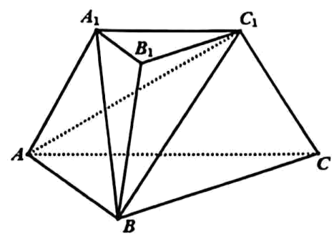
(1)求证：$$A_{1}B⊥AC_{1}$$；
(2)求平面$$ABC_{1}$$与平面$$BCC_{1}$$夹角的余弦值．
【答案】(1)证明见解析
(2)$$\frac{\sqrt{105}}{35}$$
【难度】0.4
【知识点】线面垂直证明线线垂直、面面角的向量求法
【分析】（1）取$$AC$$的中点$$O$$，连接$$BO,A_{1}O,C_{1}O$$，利用面面垂直的性质可得$$BO⊥$$平面$$AA_{1}C_{1}C$$，进而可证$$AC_{1}⊥BO$$，结合$$AC_{1}⊥A_{1}O$$，可证$$AC_{1}⊥$$平面$$A_{1}OB$$，可证结论；
（2）建立空间直角坐标系，求得平面$$ABC_{1}$$和平面$$CBC_{1}$$的一个法向量，利用向量法可求得平面$$ABC_{1}$$和$$BCC_{1}$$夹角的余弦值.
【详解】（1）取$$AC$$的中点$$O$$，连接$$BO,A_{1}O,C_{1}O$$，
因为$$BA=BC$$，$$O$$为$$AC$$中点，所以$$BO⊥AC$$，
又因为平面$$AA_{1}C_{1}C⊥$$平面$$ABC$$，平面$$AA_{1}C_{1}C∩$$平面$$ABC=AC$$，$$BO⊂$$平面$$ABC$$，
所以$$BO⊥$$平面$$AA_{1}C_{1}C$$，而$$AC_{1}⊂$$平面$$AA_{1}C_{1}C$$，则$$AC_{1}⊥BO$$．
因为$$A_{1}C_{1}//AO,A_{1}C_{1}=AO=AA_{1}$$，所以四边形$$A_{1}AOC_{1}$$是菱形，$$AC_{1}⊥A_{1}O$$，
而$$A_{1}O∩BO=O,A_{1}O,BO⊂$$平面$$A_{1}OB$$，因此$$AC_{1}⊥$$平面$$A_{1}OB$$，
因为$$A_{1}B⊂$$平面$$A_{1}OB$$，所以$$A_{1}B⊥AC_{1}$$．
（2）取$$A_{1}C_{1}$$中点$$M$$，则$$OM⊥AC$$，
由平面$$AA_{1}C_{1}C⊥$$平面$$ABC$$，平面$$AA_{1}C_{1}C∩$$平面$$ABC=AC$$，$$OM⊂$$平面$$AA_{1}C_{1}C$$，
则$$OM⊥$$平面$$ABC$$，又$$OB⊂$$平面$$ABC$$，所以$$OM⊥OB$$，
则$$OB,OC,OM$$两两垂直，依题可建立如图所示空间直角坐标系$$O−xyz$$．
在平面$$AA_{1}C_{1}C$$内作$$A_{1}H⊥AC$$于$$H$$，连接$$BH$$．
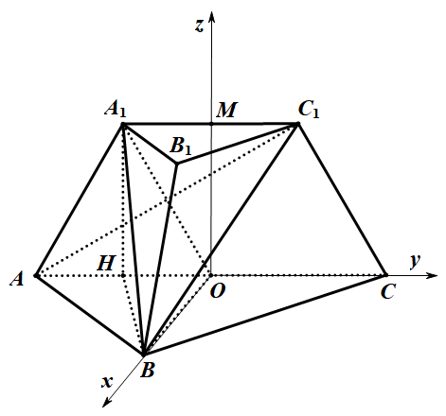
因为平面$$AA_{1}C_{1}C⊥$$平面$$ABC$$，所以$$A_{1}H⊥$$平面$$ABC$$．
在梯形$$A_{1}C_{1}CA$$中，由题意$$AH=\frac{1}{4}AC=1$$，$$A_{1}H=\sqrt{3}$$．
在$$RtΔA_{1}HB$$中，$$BH=\sqrt{A_{1}B^{2}−A_{1}H^{2}}=\sqrt{5}$$．
在$$RtΔOHB$$中，$$OB=\sqrt{BH^{2}−OH^{2}}=2$$，
$$A(0，−2，0)$$，$$C(0，2，0)$$，$$B(2，0，0)$$，$$C_{1}(0，1，\sqrt{3})$$，
$$\vec{BC_{1}}=(−2,1,\sqrt{3})$$，$$\vec{AB}=(2,2,0)$$，$$\vec{BC}=(−2,2,0)$$，
设平面$$ABC_{1}$$的法向量$$\vec{n_{1}}=(x_{1},y_{1},z_{1})$$，
则$$\{\begin{aligned}\vec{AB}⋅\vec{n_{1}}=2x_{1}+2y_{1}=0 \\ \vec{BC_{1}}⋅\vec{n_{1}}=−2x_{1}+y_{1}+\sqrt{3}z_{1}=0\end{aligned}$$，
取$$x_{1}=1$$，得$$\vec{n_{1}}=(1,−1,\sqrt{3})$$．
设平面$$BCC_{1}$$的法向量$$\vec{n_{2}}=(x_{2},y_{2},z_{2})$$，
则$$\{\begin{aligned}\vec{BC}⋅\vec{n_{2}}=−2x_{2}+2y_{2}=0 \\ \vec{BC_{1}}⋅\vec{n_{2}}=−2x_{2}+y_{2}+\sqrt{3}z_{2}=0\end{aligned}$$，
取$$x_{2}=1$$，得$$\vec{n_{2}}=(\sqrt{3},\sqrt{3},1)$$，
所以$$cos\left\langle \vec{n_{1}},\vec{n_{2}}\right\rangle =\frac{\vec{n_{1}}⋅\vec{n_{2}}}{\left|\vec{n_{1}}\right|⋅\left|\vec{n_{2}}\right|}=\frac{\sqrt{3}}{\sqrt{5}⋅\sqrt{7}}=\frac{\sqrt{105}}{35}$$，
因此平面$$ABC_{1}$$和$$BCC_{1}$$夹角的余弦值是$$\frac{\sqrt{105}}{35}$$．
17．已知甲、乙两个袋子，其中甲袋内有1个红球和3个白球，乙袋内有2个红球和2个白球．根据下列规则进行连续有放回的摸球（每次只摸1个球）：先随机选择一个袋子摸球．若选中甲袋，则后续每次均选择甲袋摸球；若选中乙袋，则后续再随机选择一个袋子摸球．
(1)按照上述规则摸球3次．当第1次选中的是甲袋，求摸到红球的个数$$X$$的分布列及期望$$E\left(X\right)$$；
(2)按照上述规则进行连续摸球，若摸到2次红球则停止摸球．求3次之内（含3次）停止摸球的概率．
【答案】(1)分布列见解析，$$\frac{3}{4}$$
(2)$$\frac{1}{4}$$
【难度】0.65
【知识点】利用二项分布求分布列、二项分布的均值、利用全概率公式求概率
【分析】（1）利用二项分布的概率和期望公式求解即可；
（2）利用全概率公式求解即可.
【详解】（1）法一：由题意得$$X$$的可能取值为$$0,1,2,3$$．
$$P(X=0)={\text{C}}_{3}^{0}{(\frac{3}{4})}^{3}=\frac{27}{64}$$，$$P(X=1)={\text{C}}_{3}^{1}(\frac{1}{4})×{(\frac{3}{4})}^{2}=\frac{27}{64}$$，
$$P(X=2)={\text{C}}_{3}^{2}{(\frac{1}{4})}^{2}×(\frac{3}{4})=\frac{9}{64}$$，$$P(X=3)={\text{C}}_{3}^{3}{(\frac{1}{4})}^{3}=\frac{1}{64}$$．
$$X$$ | 0 | 1 | 2 | 3
$$P$$ | $$\frac{27}{64}$$ | $$\frac{27}{64}$$ | $$\frac{9}{64}$$ | $$\frac{1}{64}$$
因此$$E(X)=0×\frac{27}{64}+1×\frac{27}{64}+2×\frac{9}{64}+3×\frac{1}{64}=\frac{3}{4}$$．
法二：由题意得$$X$$的可能取值为$$0,1,2,3$$．
又$$X\sim B(3,\frac{1}{4})$$，故$$P(X)={\text{C}}_{3}^{k}{(\frac{1}{4})}^{k}⋅{(\frac{3}{4})}^{3−k}$$（$$k=0,1,2,3$$）．
因此$$E(X)=3×\frac{1}{4}=\frac{3}{4}$$．
（2）设事件$$M=$$“$$3$$次之内（含$$3$$次）停止摸球”，
事件$$A=$$“第$$1$$次摸到红球，第$$2$$次摸到红球”；
事件$$B=$$“第$$1$$次摸到红球，第$$2$$次摸到白球，第$$3$$次摸到红球”；
事件$$C=$$“第$$1$$次摸到白球，第$$2$$次摸到红球，第$$3$$次摸到红球”；
事件$$D_{i}=$$“首次选择甲袋是第$$i$$次摸球”（$$i=1,2,3$$），
事件$$D_{0}=$$“一直没有选择甲袋”．
则$$P(A)=P(D_{1})P(A|D_{1} )+P(D_{2})P(A|D_{2} )+P(D_{0})P(A|D_{0} )$$
$$=\frac{1}{2}×\frac{1}{4}×\frac{1}{4}+\frac{1}{2}×\frac{1}{2}×\frac{1}{2}×\frac{1}{4}+\frac{1}{2}×\frac{1}{2}×\frac{1}{2}×\frac{1}{2}=\frac{1}{8}$$．
$$P(B)=P(D_{1})P(B|D_{1} )+P(D_{2})P(B|D_{2} )+P(D_{3})P(B|D_{3} )+P(D_{0})P(B|D_{0} )$$
$$=\frac{1}{2}×\frac{1}{4}×\frac{3}{4}×\frac{1}{4}+\frac{1}{4}×\frac{1}{2}×\frac{3}{4}×\frac{1}{4}+\frac{1}{8}×\frac{1}{2}×\frac{1}{2}×\frac{1}{4}+\frac{1}{8}×\frac{1}{2}×\frac{1}{2}×\frac{1}{2}=\frac{9}{128}$$．
$$P(C)=P(D_{1})P(C|D_{1} )+P(D_{2})P(C|D_{2} )+P(D_{3})P(C|D_{3} )+P(D_{0})P(C|D_{0} )$$
$$=\frac{1}{2}×\frac{3}{4}×\frac{1}{4}×\frac{1}{4}+\frac{1}{2}×\frac{1}{2}×\frac{1}{2}×\frac{1}{4}×\frac{1}{4}+\frac{1}{2}×\frac{1}{2}×\frac{1}{2}×\frac{1}{2}×\frac{1}{2}×\frac{1}{4}+\frac{1}{8}×\frac{1}{2}×\frac{1}{2}×\frac{1}{2}=\frac{7}{128}$$．
因此$$P(M)=P(A)+P(B)+P(C)=\frac{1}{8}+\frac{9}{128}+\frac{7}{128}=\frac{1}{4}$$．
18．已知$$A\left(−5,0\right),B\left(4,\frac{12}{5}\right)$$是椭圆$$C:\frac{x^{2}}{a^{2}}+\frac{y^{2}}{b^{2}}=1\left(a>b>0\right)$$上的两点．
(1)求椭圆$$C$$的标准方程；
(2)已知$$P,Q$$是椭圆$$C$$上的两动点，且$$P,Q$$的横坐标之和为$$\frac{50}{9}$$，设直线$$l$$为线段$$PQ$$的中垂线，过点$$A$$作直线$$AM⊥l$$，垂足为$$M$$．求垂足$$M$$横坐标$$x_{M}$$的取值范围，并求$$M$$的轨迹方程．
【答案】(1)$$\frac{x^{2}}{\text{25}}\text{+}\frac{y^{2}}{16}=1$$；
(2)$$x_{M}∈[−5,−\frac{1}{3})$$，$${(x+2)}^{2}+y^{2}=9$$且$$x∈[−5,−\frac{1}{3})$$.
【难度】0.4
【知识点】轨迹问题——圆、求平面轨迹方程、根据椭圆过的点求标准方程
【分析】（1）根据椭圆上两点代入方程求解$$a,b$$的值即可得椭圆方程；
（2）设$$P(x_{1},y_{1}),Q(x_{2},y_{2})$$，线段$$PQ$$的中点$$G(x_{0},y_{0})$$，分别讨论直线$$PQ$$的斜率是否存在，当斜率$$k$$存在时确定直线$$l$$的方程与直线$$PQ$$联立得$$M$$横坐标$$x_{M}$$与$$k$$的关系，结合函数得$$x_{M}$$的取值范围，结合圆的定义从而得$$M$$的轨迹方程.
【详解】（1）由题意$$\{\begin{aligned}a=\text{5} \\ \frac{16}{a^{2}}\text{+}\frac{\frac{1\text{44}}{\text{25}}}{b^{2}}=1\end{aligned}$$解得$$\{\begin{aligned}a=\text{5} \\ b=4\end{aligned}$$，所以椭圆$$C$$的标准方程为$$\frac{x^{2}}{\text{25}}\text{+}\frac{y^{2}}{16}=1$$；
（2）设$$P(x_{1},y_{1}),Q(x_{2},y_{2})$$，线段$$PQ$$的中点$$G(x_{0},y_{0})$$，则$$x_{0}=\frac{\text{25}}{\text{9}}$$，$$\frac{x_{1}^{2}}{\text{25}}\text{+}\frac{y_{1}^{2}}{16}=1,\frac{x_{2}^{2}}{\text{25}}\text{+}\frac{y_{2}^{2}}{16}=1$$，
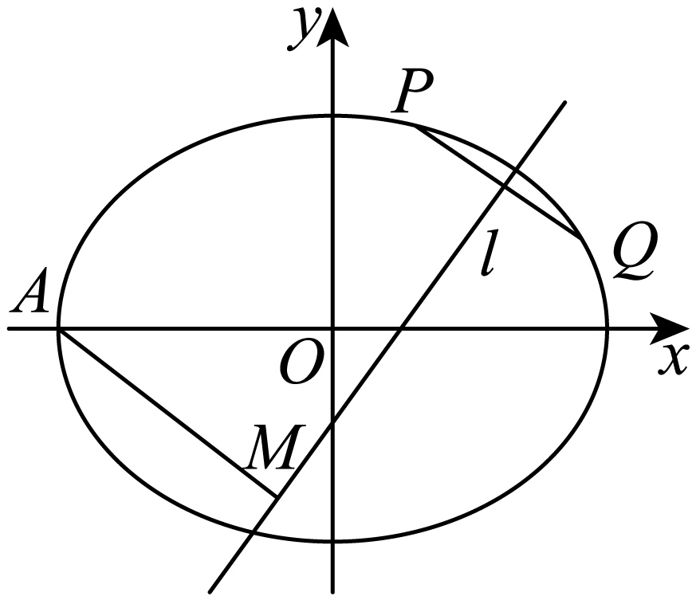
①当$$x_{1}=x_{2},y_{1}=−y_{2}$$时，$$PQ$$的中垂线为$$x$$轴，过点$$A$$向中垂线作垂线，垂足$$M$$为点$$A(−5,0)$$
②当$$x_{1}≠x_{2}$$时，直线$$PQ$$的斜率$$k=\frac{y_{1}−y_{2}}{x_{1}−x_{2}}=-\frac{16}{25}·\frac{x_{1}+x_{2}}{y_{1}+y_{2}}=-\frac{16}{25}·\frac{x_{0}}{y_{0}}$$，则$$k⋅\frac{y_{0}}{x_{0}}=−\frac{16}{\text{25}}$$，
所以$$k⋅y_{0}=−\frac{16}{9}$$，将$$x=\frac{25}{9}$$代入椭圆方程得$$y=±\frac{8\sqrt{14}}{9}$$，
所以$$−\frac{8\sqrt{14}}{9}<y_{0}<\frac{8\sqrt{14}}{9}$$，从而$$k<−\frac{\sqrt{14}}{7}$$或$$k>\frac{\sqrt{14}}{7}$$，
线段$$PQ$$的中垂线方程为$$y+\frac{16}{9k}=−\frac{1}{k}(x−\frac{25}{9})$$，即$$y=−\frac{x}{k}+\frac{1}{k}=−\frac{1}{k}(x−1)$$．
故线段$$PQ$$的中垂线过定点$$(1,0)$$
故垂足$$M$$轨迹是在以$$(−2,0)$$为圆心，半径为$$3$$的圆弧，其方程为$${(x+2)}^{2}+y^{2}=9$$
过点$$A$$与$$y=−\frac{1}{k}(x−1)$$垂直的直线为$$y=k(x+5)$$，
联立方程组$$\{\begin{aligned}y=−\frac{1}{k}(x−1) \\ y=k(x+5)\end{aligned}$$消去$$y$$得$$x_{M}=\frac{1−5k^{2}}{k^{2}+1}$$，因为$$k^{2}>\frac{2}{7}$$，
所以$$x_{M}=−5+\frac{6}{k^{2}+1}∈(−5,−\frac{1}{3})$$，综上①，②所得$$x_{M}∈[−5,−\frac{1}{3})$$
所以垂足$$M$$轨迹方程是$${(x+2)}^{2}+y^{2}=9$$，且$$x∈[−5,−\frac{1}{3})$$．
19．已知函数$$f\left(x\right)={\text{e}}^{x}\text{cos}\left(ax\right)$$，$$a∈R$$，$$g\left(x\right)=x\text{sin}x$$（$$\text{e}≈2.718$$为自然对数的底数）．
(1)当$$a=1$$时，
（i）求$$f\left(x\right)$$的单调递增区间；
（ii）记$$x_{n}$$为函数$$f\left(x\right)$$在$$\left(0,+∞\right)$$上从小到大排列的第$$n$$个极值点$$\left(n∈N^{\text{*}}\right)$$，求数列$$\left\{\frac{\sqrt{2}{\text{e}}^{\frac{3}{4}\text{π}}}{\text{π}}x_{n}⋅\left|f\left(x_{n}\right)\right|\right\}$$的前20项和．
(2)当$$a∈\left(0,2\right)$$时，求证：对任意的$$x∈\left[0,\frac{\text{π}}{4}\right]$$，$$a{\text{e}}^{x}⋅g^{′}\left(x\right)≥f\left(x\right)−f^{′}\left(x\right)$$恒成立．
【答案】(1)（i）$$\left[2k\text{π}−\frac{3\text{π}}{4},2k\text{π}+\frac{\text{π}}{4}\right],k∈Z$$；（ii）$$\frac{77{\text{e}}^{22\text{π}}−81{\text{e}}^{21\text{π}}+3{\text{e}}^{2\text{π}}+{\text{e}}^{\text{π}}}{4{\left(1−{\text{e}}^{\text{π}}\right)}^{2}}$$
(2)证明见解析
【难度】0.15
【知识点】利用导数求函数的单调区间（不含参）、利用导数证明不等式、利用定义求等差数列通项公式、错位相减法求和
【分析】（1）（i）求导，利用导数结合余弦函数性质求单调区间即可；（ii）根据函数单调性和极值点分析可知数列$$\left\{x_{n}\right\}$$是以首项为$$\frac{\text{π}}{4}$$，公差为$$\text{π}$$的等差数列，整理可得$$\frac{\sqrt{2}{\text{e}}^{\frac{3}{4}\text{π}}}{\text{π}}x_{n}⋅\left|f\left(x_{n}\right)\right|=\left(n−\frac{3}{4}\right){\text{e}}^{n\text{π}}$$，利用错位相减法运算求解；
（2）整理可得$$a {\text{e}}^{x}⋅g^{′}\left(x\right)−f\left(x\right)+f^{′}\left(x\right)=a{\text{e}}^{x}\left[sinx+xcosx−sin\left(ax\right)\right]$$，结合题中范围可得$$sin\left(ax\right)≤sin\left(2x\right)$$，再结合$$x−sinx≥0,x∈\left[0,\frac{\text{π}}{4}\right]$$分析证明即可.
【详解】（1）由题可得：$$f^{′}\left(x\right)={\text{e}}^{x}\left(cosx−sinx\right)=\sqrt{2}{\text{e}}^{x}cos\left(x+\frac{\text{π}}{4}\right)$$，
（i）令$$f^{′}\left(x\right)≥0$$，则$$cos\left(x+\frac{\text{π}}{4}\right)≥0$$，
可得$$2k\text{π}−\frac{\text{π}}{2}≤x+\frac{\text{π}}{4}≤2k\text{π}+\frac{\text{π}}{2},k∈Z$$，解得$$2k\text{π}−\frac{3\text{π}}{4}≤x≤2k\text{π}+\frac{\text{π}}{4},k∈Z$$，
所以$$f\left(x\right)$$的单调递增区间为$$\left[2k\text{π}−\frac{3\text{π}}{4},2k\text{π}+\frac{\text{π}}{4}\right],k∈Z$$；
（ii）令$$f^{′}\left(x\right)≤0$$，则$$cos\left(x+\frac{\text{π}}{4}\right)≤0$$，
可得$$2k\text{π}+\frac{\text{π}}{2}≤x+\frac{\text{π}}{4}≤2k\text{π}+\frac{\text{3π}}{2},k∈Z$$，解得$$2k\text{π}+\frac{\text{π}}{4}≤x≤2k\text{π}+\frac{\text{5π}}{4},k∈Z$$，
则函数$$f\left(x\right)$$的单调递增区间为$$\left[2k\text{π}−\frac{3\text{π}}{4},2k\text{π}+\frac{\text{π}}{4}\right]$$，单调递减区间为$$\left[2k\text{π}+\frac{\text{π}}{4},2k\text{π}+\frac{\text{5π}}{4}\right],k∈Z$$，
可知函数$$f\left(x\right)$$的极值点为$$x=k\text{π}+\frac{\text{π}}{4},k∈Z$$，
且$$x>0$$，则函数$$f\left(x\right)$$的极值点依次为$$\frac{\text{π}}{4}$$，$$\frac{\text{5π}}{4}$$，$$\frac{\text{9π}}{4}$$，$$⋅⋅⋅$$，
可知数列$$\left\{x_{n}\right\}$$是以首项为$$\frac{\text{π}}{4}$$，公差为$$\text{π}$$的等差数列，
则$$x_{n}=\frac{\text{π}}{4}+\left(n−1\right)\text{π}=\left(n−\frac{3}{4}\right)\text{π}$$，$$\left|f\left(x_{n}\right)\right|=\left|{\text{e}}^{\left(n−\frac{3}{4}\right)\text{π}}cos\left(n−\frac{3}{4}\right)\text{π}\right|=\frac{\sqrt{2}}{2}{\text{e}}^{\left(n−\frac{3}{4}\right)\text{π}}$$，
令$$a_{n}=\frac{\sqrt{2}{\text{e}}^{\frac{3}{4}\text{π}}}{\text{π}}x_{n}⋅\left|f\left(x_{n}\right)\right|=\frac{\sqrt{2}{\text{e}}^{\frac{3}{4}\text{π}}}{\text{π}}\left(n−\frac{3}{4}\right)\text{π}\frac{\sqrt{2}}{2}{\text{e}}^{\left(n−\frac{3}{4}\right)\text{π}}=\left(n−\frac{3}{4}\right){\text{e}}^{n\text{π}}$$，
记数列$$\left\{a_{n}\right\}$$的前20项和为$$S_{20}$$，
则$$S_{20}=\frac{1}{4}{\text{e}}^{\text{π}}+\frac{5}{4}{\text{e}}^{2\text{π}}+\frac{9}{4}{\text{e}}^{3\text{π}}+⋅⋅⋅+\frac{77}{4}{\text{e}}^{20\text{π}}$$，
可得$${\text{e}}^{\text{π}}S_{20}=\frac{1}{4}{\text{e}}^{2\text{π}}+\frac{5}{4}{\text{e}}^{3\text{π}}+\frac{9}{4}{\text{e}}^{4\text{π}}+⋅⋅⋅+\frac{77}{4}{\text{e}}^{21\text{π}}$$，
两式相减得$$\left(1−{\text{e}}^{\text{π}}\right)S_{20}=\frac{1}{4}{\text{e}}^{\text{π}}+{\text{e}}^{2\text{π}}+{\text{e}}^{3\text{π}}+{\text{e}}^{4\text{π}}+⋅⋅⋅+{\text{e}}^{20\text{π}}−\frac{77}{4}{\text{e}}^{21\text{π}}$$
$$=\frac{1}{4}{\text{e}}^{\text{π}}+\frac{{\text{e}}^{2\text{π}}−{\text{e}}^{21\text{π}}}{1−{\text{e}}^{\text{π}}}−\frac{77}{4}{\text{e}}^{21\text{π}}$$
整理可得$$S_{20}=\frac{77{\text{e}}^{22\text{π}}−81{\text{e}}^{21\text{π}}+3{\text{e}}^{2\text{π}}+{\text{e}}^{\text{π}}}{4{\left(1−{\text{e}}^{\text{π}}\right)}^{2}}$$.
（2）由题可得：$$a {\text{e}}^{x}⋅g^{′}\left(x\right)−f\left(x\right)+f^{′}\left(x\right)=a{\text{e}}^{x}\left(sinx+xcosx\right)−{\text{e}}^{x}cos\left(ax\right)+\left[{\text{e}}^{x}cos\left(ax\right)−a{\text{e}}^{x}sin\left(ax\right)\right]$$
$$=a{\text{e}}^{x}\left[sinx+xcosx−sin\left(ax\right)\right]$$，
因为$$a∈\left(0,2\right)$$，$$x∈\left[0,\frac{\text{π}}{4}\right]$$，则$$0≤ax≤\frac{\text{π}}{4}a<\frac{\text{π}}{2}$$，$$0≤2x≤\frac{\text{π}}{2}$$，$$ax≤2x$$，
可得$$sin\left(ax\right)≤sin\left(2x\right)$$，
构造$$h\left(x\right)=x−sinx,x∈\left[0,\frac{\text{π}}{4}\right]$$，则$$h^{′}\left(x\right)=1−cosx≥0$$，
可知$$h\left(x\right)$$在$$\left[0,\frac{\text{π}}{4}\right]$$内单调递增，则$$h\left(x\right)≥h\left(0\right)=0$$，
即$$x−sinx≥0,x∈\left[0,\frac{\text{π}}{4}\right]$$，
且$$cosx>0$$，$$sinx≥0$$，$$1−cosx≥0$$，
可得$$sinx\left(1−cosx\right)≥0$$，$$\left(x−sinx\right)cosx≥0$$，即$$sinx\left(1−cosx\right)+\left(x−sinx\right)cosx≥0$$，
则$$a{\text{e}}^{x}\left[sinx+xcosx−sin\left(ax\right)\right]≥a{\text{e}}^{x}\left[sinx+xcosx−sin\left(2x\right)\right]$$
$$=a{\text{e}}^{x}\left[sinx\left(1−cosx\right)+\left(x−sinx\right)cosx\right]≥0$$，
即$$a {\text{e}}^{x}⋅g^{′}\left(x\right)−f\left(x\right)+f^{′}\left(x\right)≥0$$，
所以对任意的$$x∈\left[0,\frac{\text{π}}{4}\right]$$，$$a{\text{e}}^{x}⋅g^{′}\left(x\right)≥f\left(x\right)−f^{′}\left(x\right)$$恒成立.

